Отчёт по лабораторной работе №8
Дисциплина: Администрирование локальных сетей
Боровиков Даниил Александрович НПИбд-01-22
Содержание

1 Цель работы
Приобретение практических навыков по настройке динамического распределения IP-адресов посредством протокола DHCP [1] (Dynamic Host Configuration Protocol) в локальной сети

2 Задание
- Добавить DNS-записи для домена donskaya.rudn.ru на сервер dns.
- Настроить DHCP-сервис на маршрутизаторе.
- Заменить в конфигурации оконечных устройствах статическое распределение адресов на динамическое.
- При выполнении работы необходимо учитывать соглашение об именовании

3 Выполнение лабораторной работы
В логическую рабочую область проекта добавьте сервер dns и подключите его к коммутатору msk-donskaya-sw-3 через порт Fa0/2 (рис. 1), не забыв активировать порт при помощи соответствующих команд на коммутаторе. (рис. 2). В конфигурации сервера укажите в качестве адреса шлюза 10.128.0.1, а в качестве адреса самого сервера — 10.128.0.5 с соответствующей маской 255.255.255.0. (рис. 3).
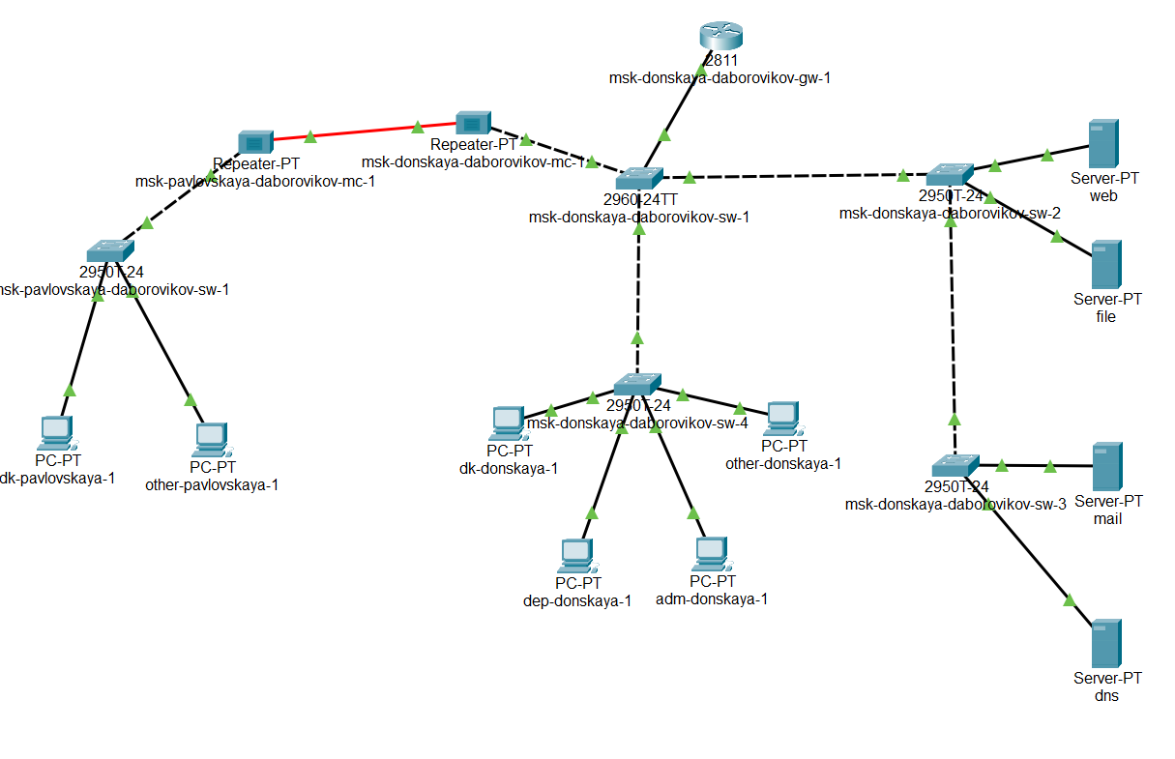
Рис. 1: Добавление сервера dns
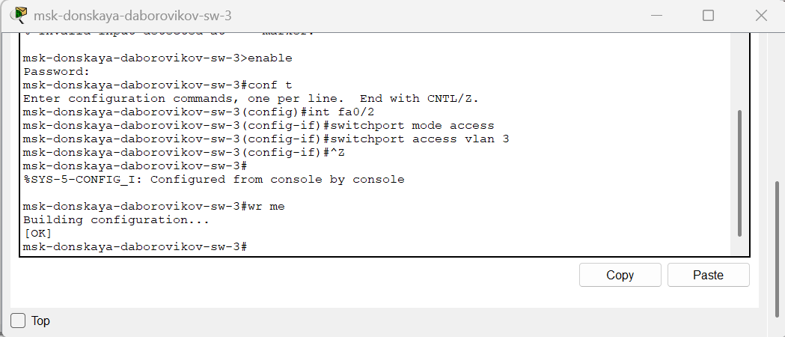
Рис. 2: Активация порта на коммутаторе
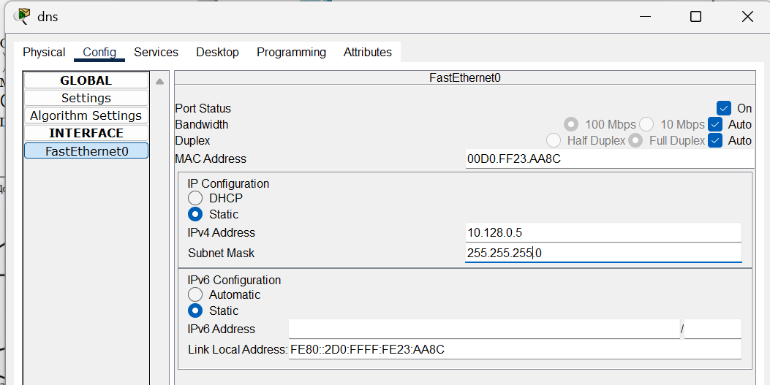
Рис. 3: Настройка конфигурации сервера
Настройте сервис DNS:
– в конфигурации сервера выберите службу DNS, активируйте её (выбрав флаг On);
– в поле Type в качестве типа записи DNS выберите записи типа A (A Record);
– в поле Name укажите доменное имя, по которому можно обратиться, например, к web-серверу — www.donskaya.rudn.ru, затем укажите его IP-адрес в соответствующем поле 10.128.0.2;
– нажав на кнопку Add , добавьте DNS-запись на сервер;
– аналогичным образом добавьте DNS-записи для серверов mail, file, dns согласно распределению адресов;
– сохраните конфигурацию сервера.
(рис. 4).
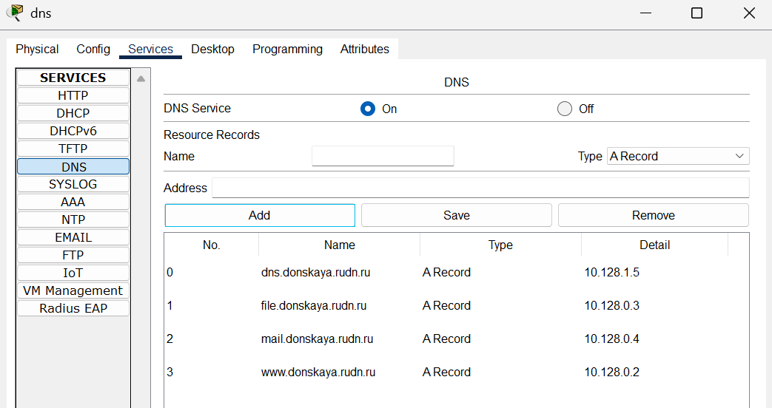
Рис. 4: Окно настройки сервиса DNS
Настройте DHCP-сервис на маршрутизаторе, используя приведённые ниже команды для каждой выделенной сети: укажите IP-адрес DNS-сервера; затем перейдите к настройке DHCP; задайте название конфигурируемому диапазону адресов (пулу адресов), укажите адрес сети, а также адреса шлюза и DNS-сервера; задайте пулы адресов, исключаемых из динамического распределения (рис. 5).
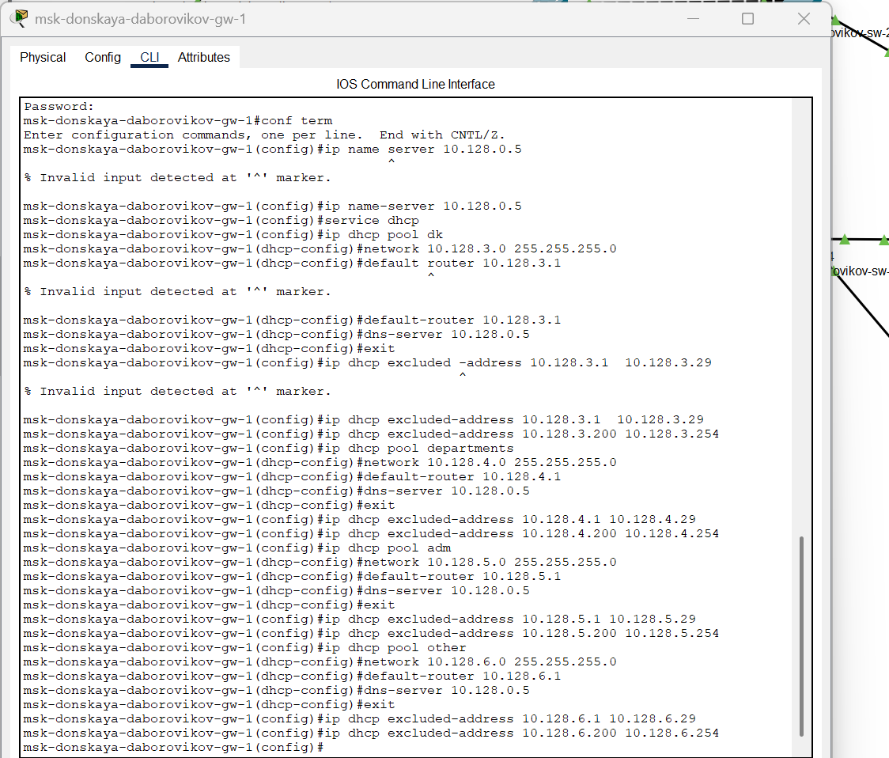
Рис. 5: Настройка DHCP-сервиса на маршрутизаторе, указание IP-адрес DNS-сервера; настройка DHCP; название конфигурируемому диапазону адресов (пулу адресов), указание адрес сети, шлюза и DNS-сервера; задание пулов адресов, исключаемых из динамического распределения
На оконечных устройствах замените в настройках статическое распределение адресов на динамическое.(рис. 6).
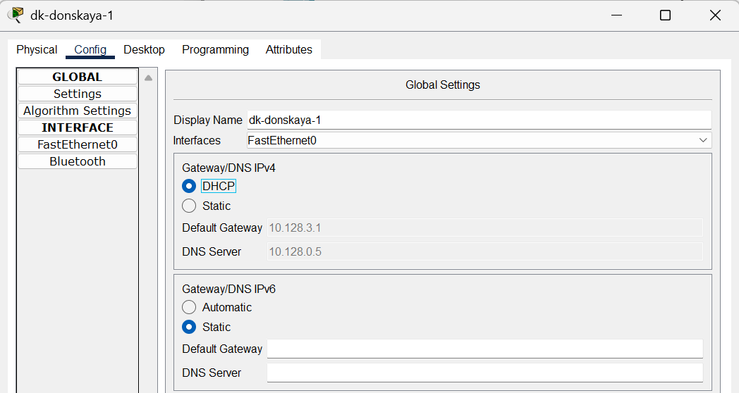
Рис. 6: Замена статического распределения адресов на динамическое
Проверьте, какие адреса выделяются оконечным устройствам (рис. 7)., а также доступность устройств из разных подсетей. (рис. 8)
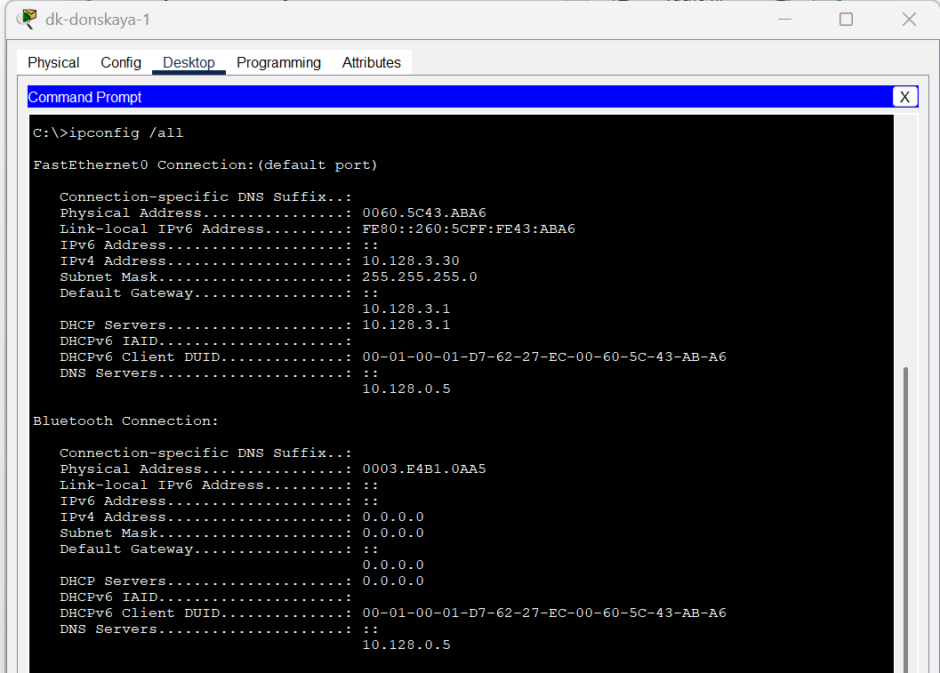
Рис. 7: Адреса оконечных устройств
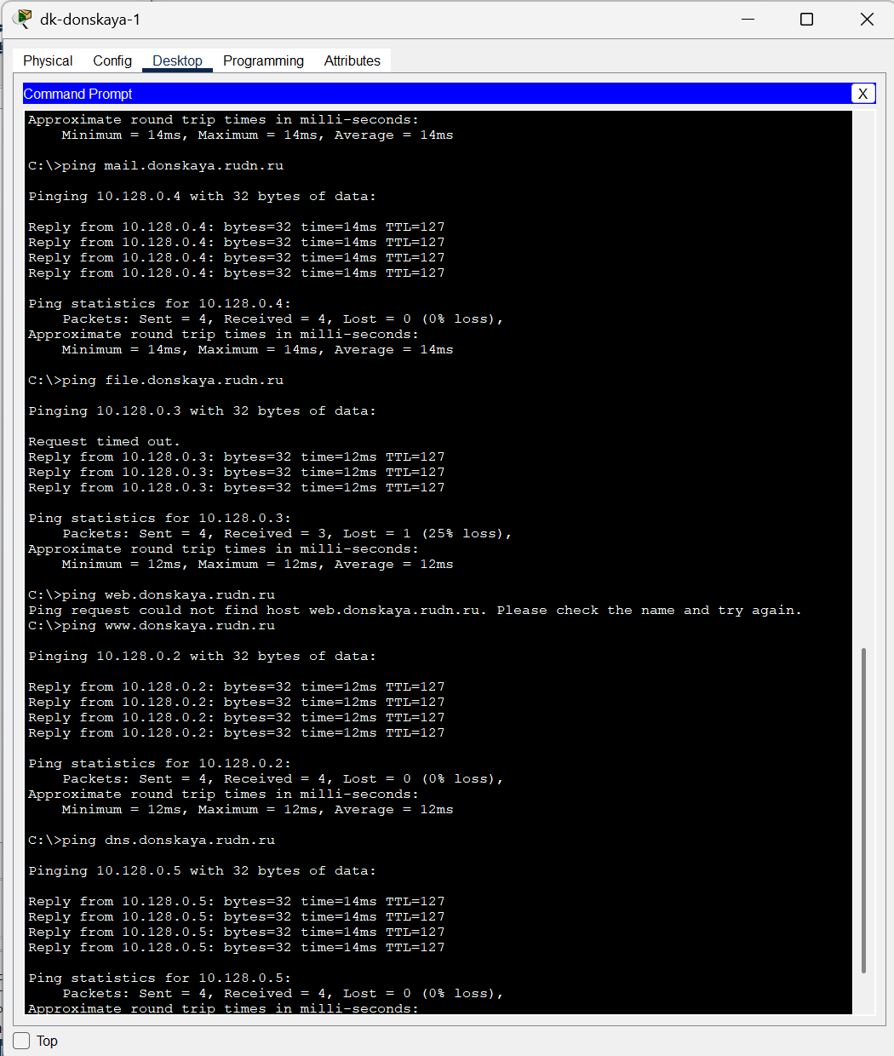
Рис. 8: Доступность устройств из разных подсетей
В режиме симуляции изучите, каким образом происходит запрос адреса по протоколу DHCP(рис. 9)
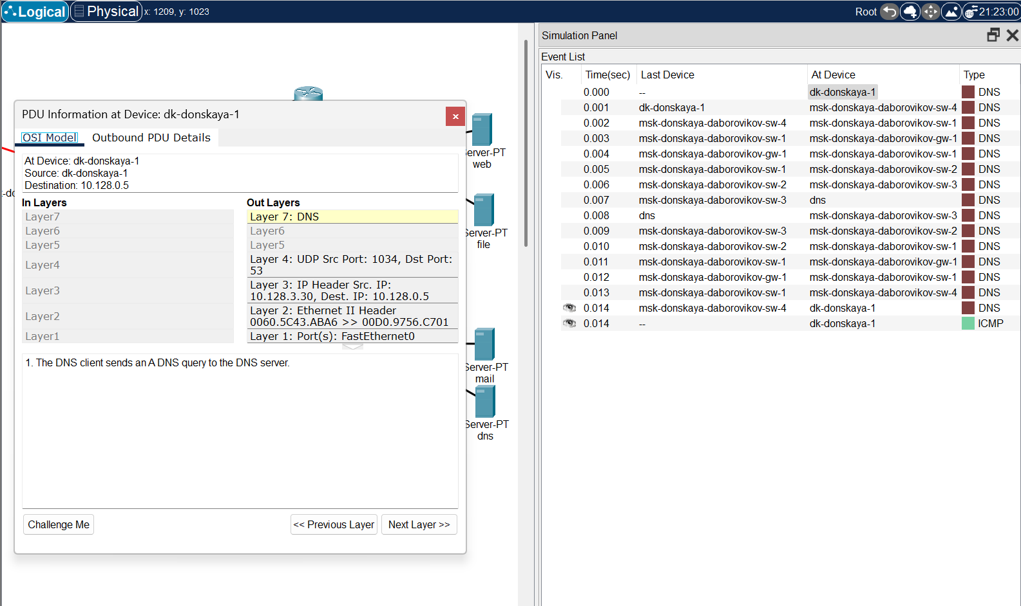
Рис. 9: Запрос адреса по DHCP

3.1 Контрольные вопросы

3.1.1 1. За что отвечает протокол DHCP?
DHCP (Dynamic Host Configuration Protocol) — это сетевой протокол, который автоматически назначает IP-адреса и другие параметры конфигурации сети устройствам в сети, позволяя им взаимодействовать с другими системами.
Он облегчает:
- автоматическую выдачу IP-адресов;
- передачу маски подсети, шлюза, DNS-серверов и других параметров;
- управление временем аренды IP-адресов.

3.1.2 2. Какие типы DHCP-сообщений передаются по сети?
Существует 8 основных типов DHCP-сообщений:
Тип сообщения | Назначение
DHCPDISCOVER | Клиент ищет DHCP-сервер
DHCPOFFER | Сервер предлагает параметры клиенту
DHCPREQUEST | Клиент запрашивает предложенные параметры
DHCPACK | Сервер подтверждает аренду и передаёт параметры
DHCPNAK | Сервер отклоняет запрос (например, неверный IP)
DHCPDECLINE | Клиент сообщает, что IP уже занят
DHCPRELEASE | Клиент освобождает IP-адрес
DHCPINFORM | Клиент запрашивает параметры, не нуждаясь в IP

3.1.3 3. Какие параметры могут быть переданы в сообщениях DHCP?
В сообщениях DHCP могут передаваться следующие параметры (также называются DHCP-опции):
- IP-адрес клиента
- Маска подсети
- IP-адрес шлюза по умолчанию (Default Gateway)
- IP-адреса DNS-серверов
- Имя домена
- Время аренды IP-адреса
- WINS-серверы
- Сервер загрузки (для PXE)
- MTU и прочие сетевые параметры

3.1.4 4. Что такое DNS?
DNS (Domain Name System) — это система, которая преобразует доменные имена (например, example.com) в IP-адреса, необходимые для маршрутизации пакетов в сети.
DNS позволяет людям использовать понятные имена сайтов, а машинам — работать с IP-адресами.

3.1.5 5. Какие типы записи описания ресурсов есть в DNS и для чего они используются?
Вот ключевые типы DNS Resource Records (RR):
Тип записи | Назначение
A | Преобразует доменное имя в IPv4-адрес
AAAA | Преобразует доменное имя в IPv6-адрес
CNAME | Указывает псевдоним (canonical name) для другого домена
MX | Указывает почтовый сервер домена
NS | Указывает авторитетный DNS-сервер для зоны
PTR | Обратная запись: IP → доменное имя
SOA | Содержит информацию о зоне: основной сервер, контакт, серийный номер и пр.
TXT | Хранит произвольный текст (например, SPF-записи, подтверждения владения)
SRV | Указывает серверы для определённых сервисов (например, SIP, XMPP)

4 Выводы
В ходе выполнения лабораторной работы я приобрел практические навыки по настройке динамического распределения IP-адресов посредством протокола DHCP (Dynamic Host Configuration Protocol) в локальной сети

Список литературы
1. DHCP [Электронный ресурс]. URL: https://ru.wikipedia.org/wiki/DHCP.

